Quick Guide - ZencosMS
Ngày tạo: 3/6/2026
Tài liệu hướng dẫn nhanh cho người dùng vận hành hệ thống.

Bước 1. Đăng nhập hệ thống
- Truy cập: http://localhost:5180/login.
- Nhập tài khoản: admin@zencos.vn.
- Nhập mật khẩu: Admin@12345.
- Nhấn Đăng nhập để vào màn hình Tổng quan.
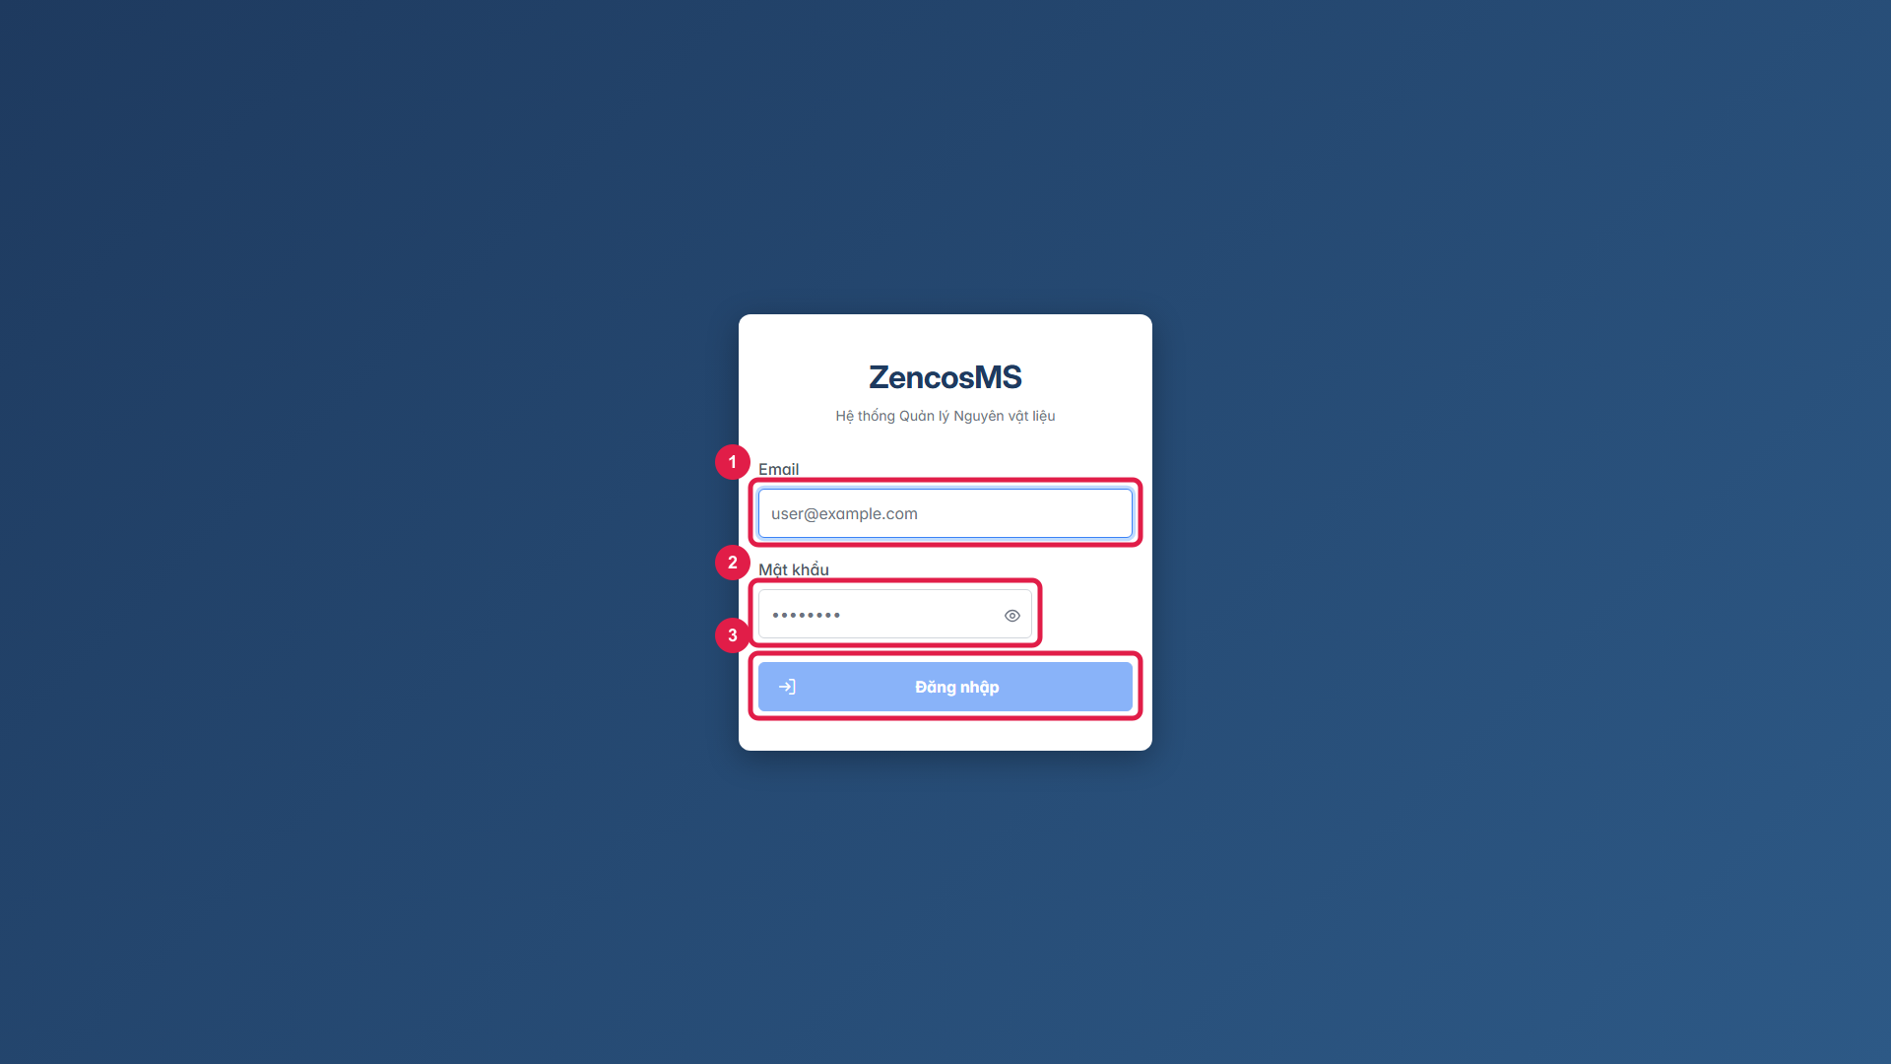

Bước 2. Tổng quan vận hành
- Xem KPI chính: giá trị tồn, cận hạn, đơn chờ nhập/xuất.
- Dùng ô tìm kiếm trên thanh đầu trang để lọc nhanh dữ liệu.
- Mở nhanh chi tiết phiếu từ bảng giao dịch gần đây.
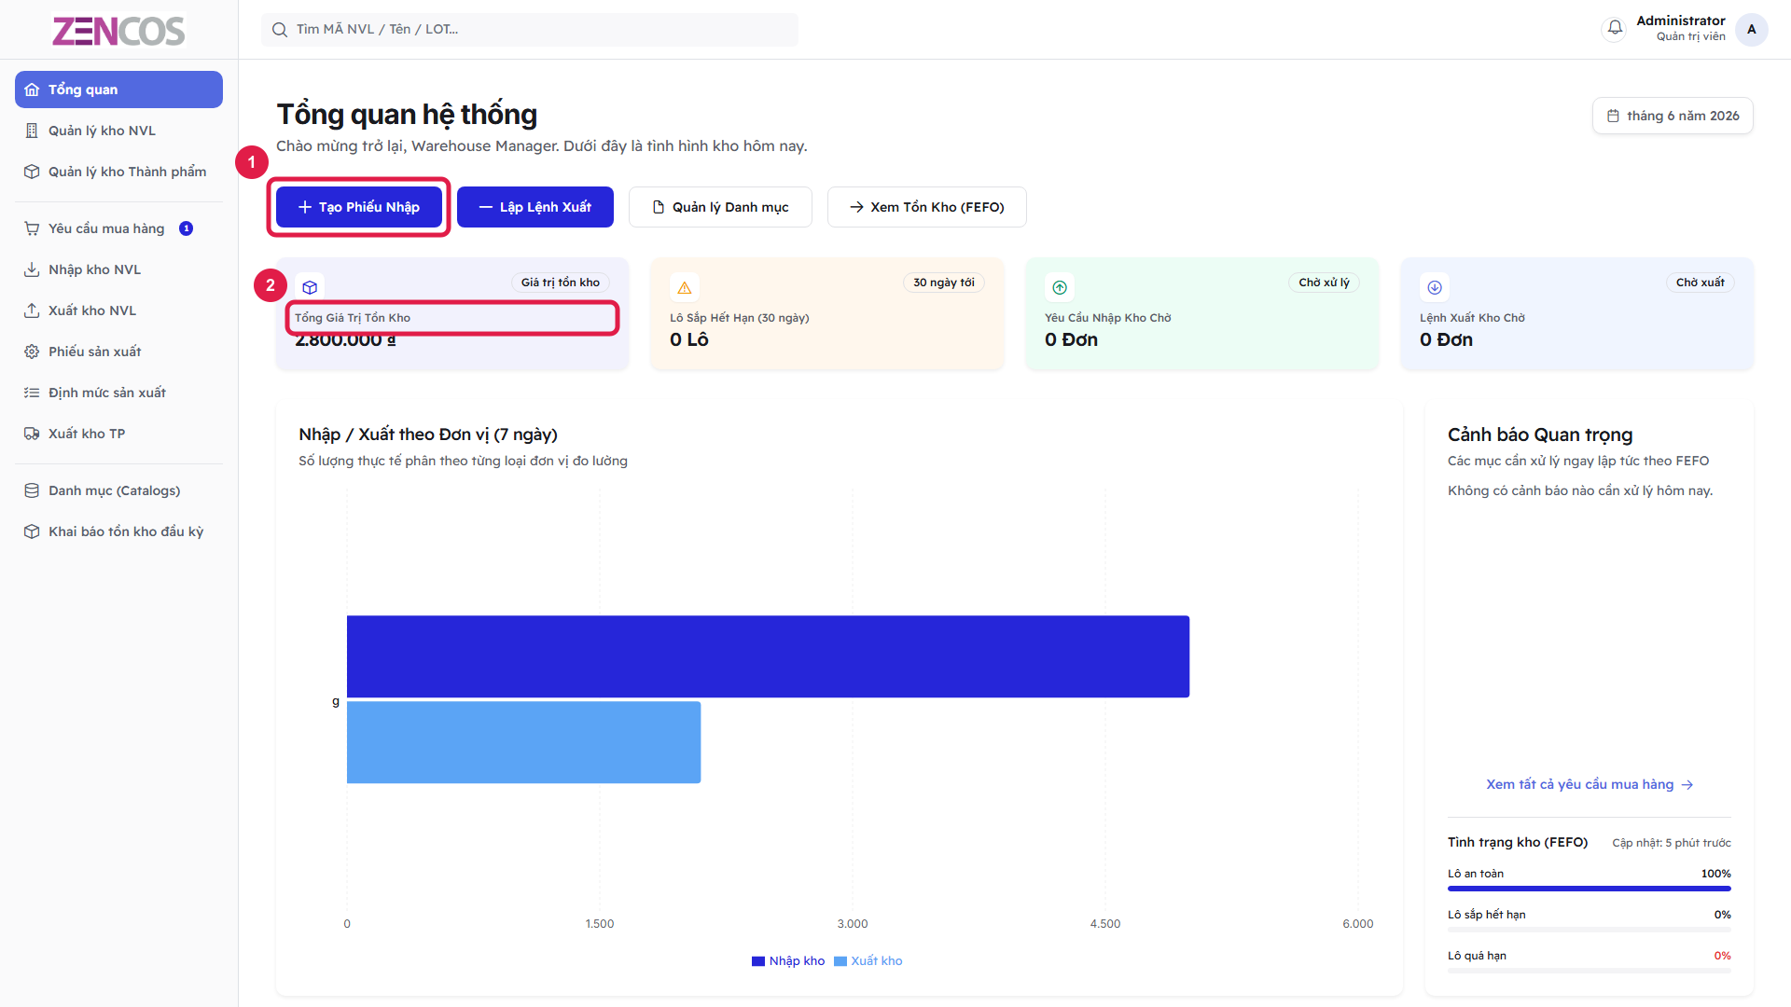

Bước 3. Quản lý kho NVL
- Theo dõi tồn kho nguyên liệu theo FEFO.
- Lọc theo kho, theo ngày và theo trạng thái cận hạn/tồn thấp.
- Xuất Excel để đối soát dữ liệu tồn kho.
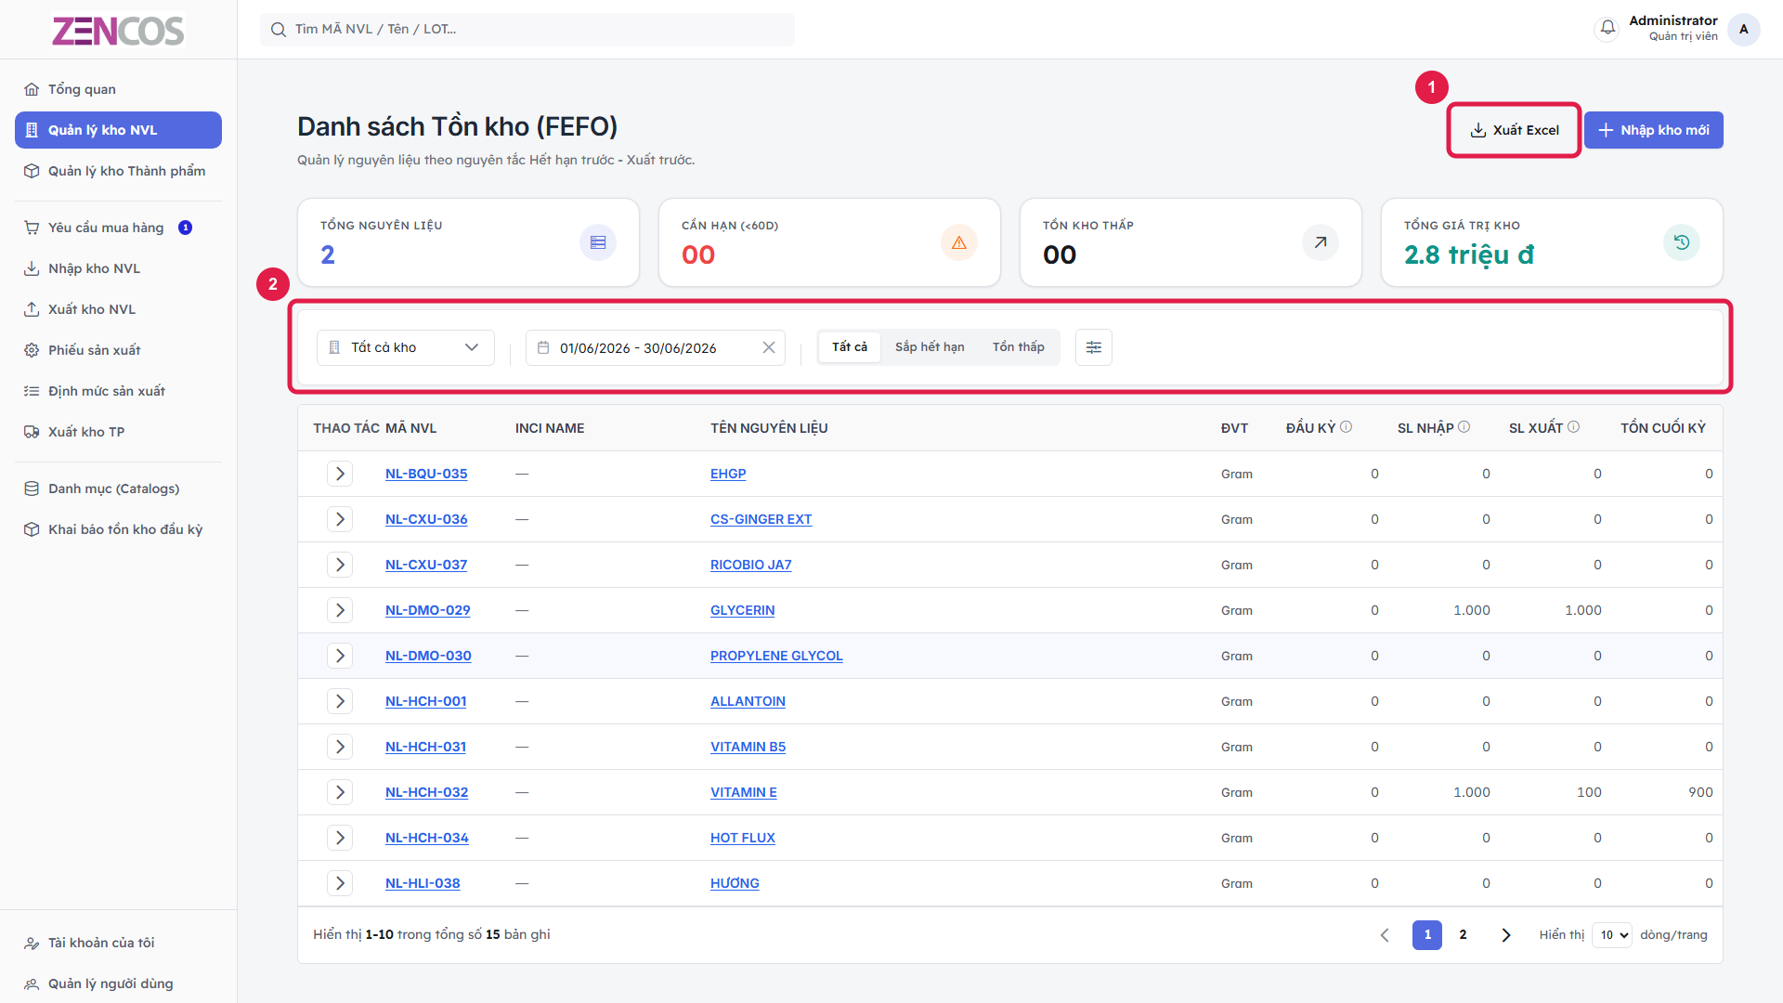

Bước 4. Quản lý kho Thành phẩm
- Theo dõi tồn thành phẩm và bán thành phẩm.
- Kiểm tra lô cận hạn và tình hình xuất nhập theo kỳ.
- Xuất báo cáo Excel từ màn hình kho TP.
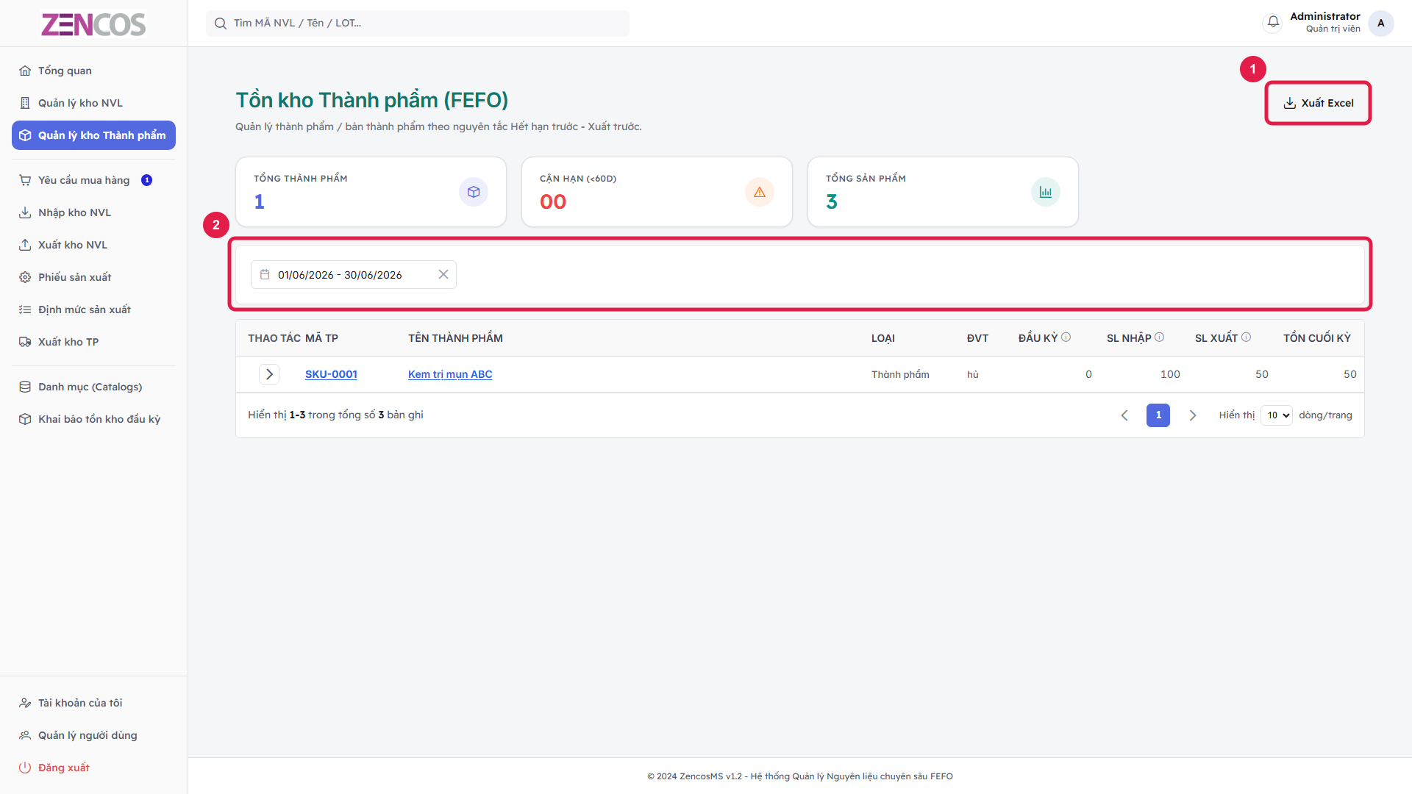

Bước 5. Yêu cầu mua hàng (PO)
- Tạo PO ở trạng thái Bản nháp, bổ sung dòng nguyên liệu cần mua.
- Lưu nháp trước khi gửi, sau khi gửi phiếu sẽ bị khóa chỉnh sửa.
- Nếu cần sửa phiếu đã gửi, thu hồi về nháp rồi cập nhật và gửi lại.
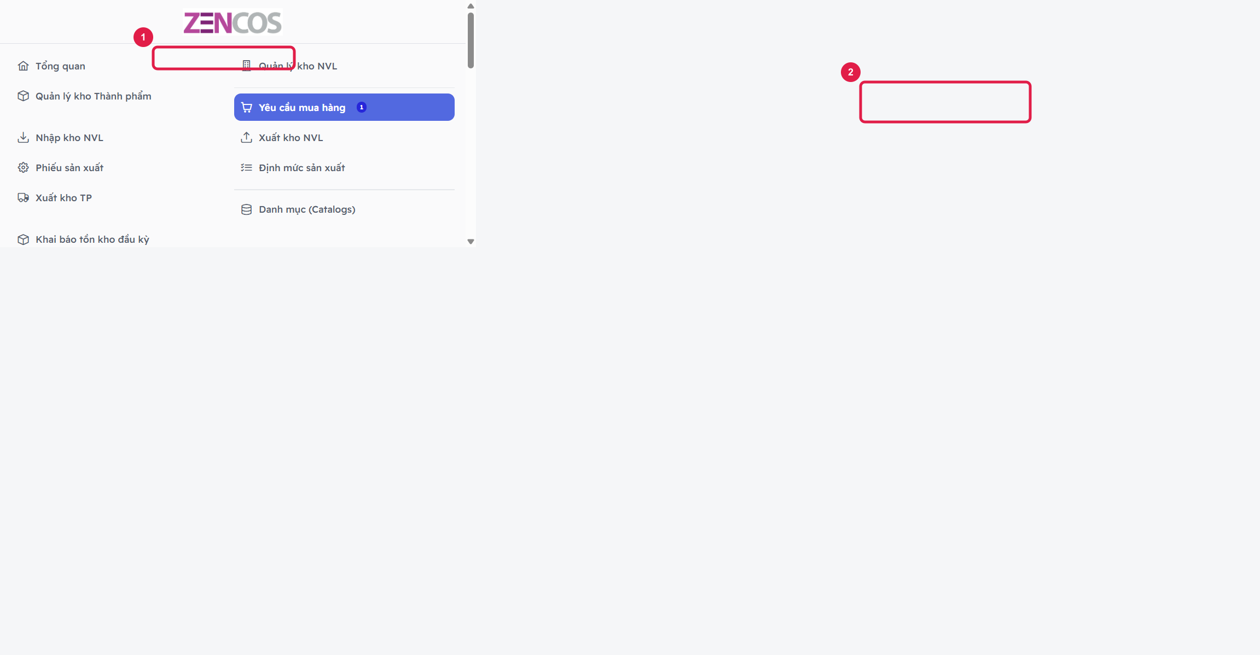

Bước 6. Danh sách phiếu nhập kho NVL
- Theo dõi toàn bộ phiếu nhập theo trạng thái và khoảng ngày.
- Tạo phiếu mới hoặc mở phiếu cũ để tiếp tục xử lý.
- Sử dụng thao tác điều chỉnh (void và nhập lại) khi cần đảo nghiệp vụ.
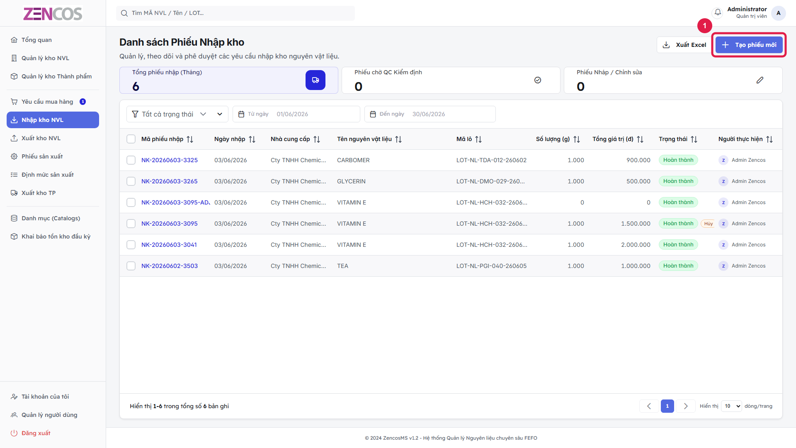

Bước 7. Nhập kho - Bước 1
- Khởi tạo phiếu nhập, liên kết PO hợp lệ nếu có.
- Kiểm tra thông tin nhà cung cấp, kho nhận và tham chiếu.
- Nhấn Tiếp tục Bước 2 để khai báo lô hàng.
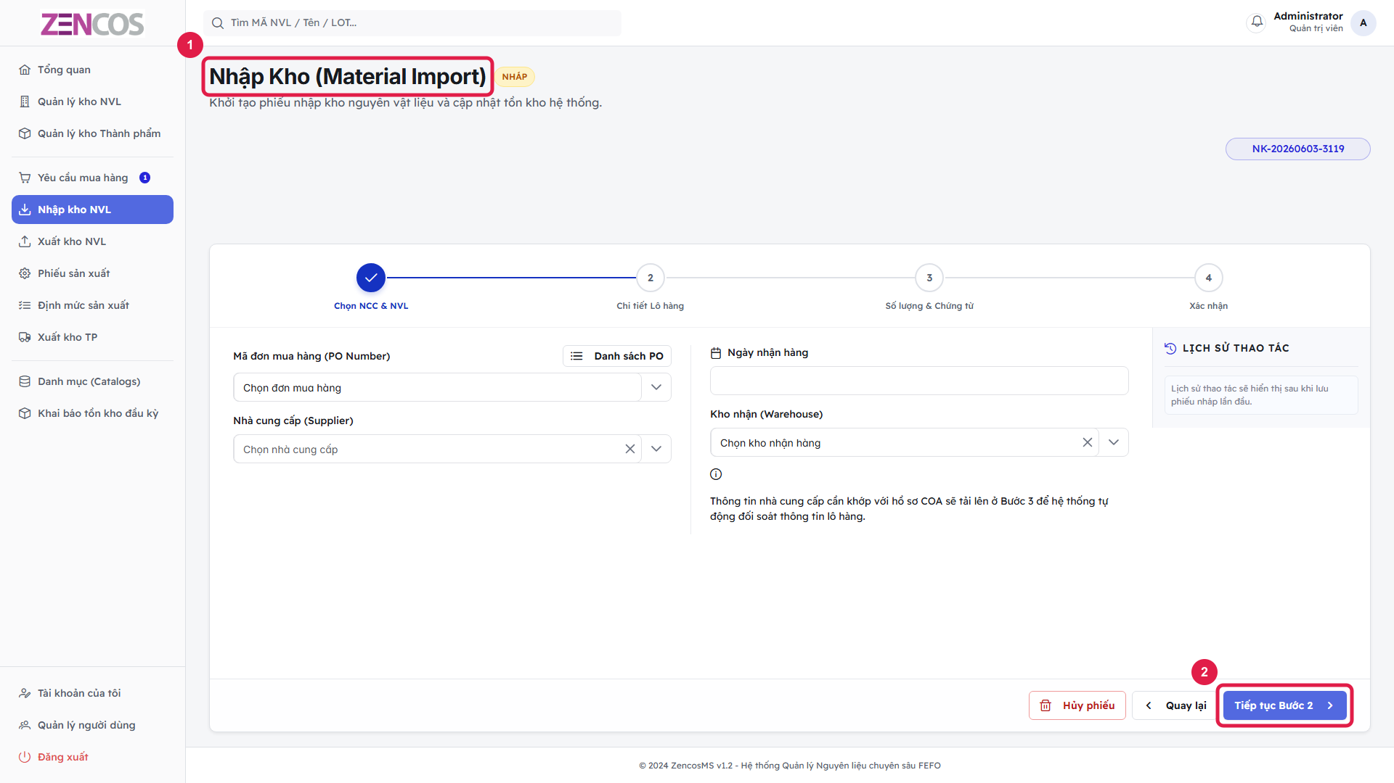

Bước 8. Danh sách lệnh xuất kho NVL
- Tạo lệnh xuất mới, theo dõi trạng thái Chờ xử lý/Hoàn thành/Đã hủy.
- Hoàn thành lệnh khi xuất thực tế xong.
- Tạo phiếu điều chỉnh khi cần đảo lệnh đã hoàn thành.
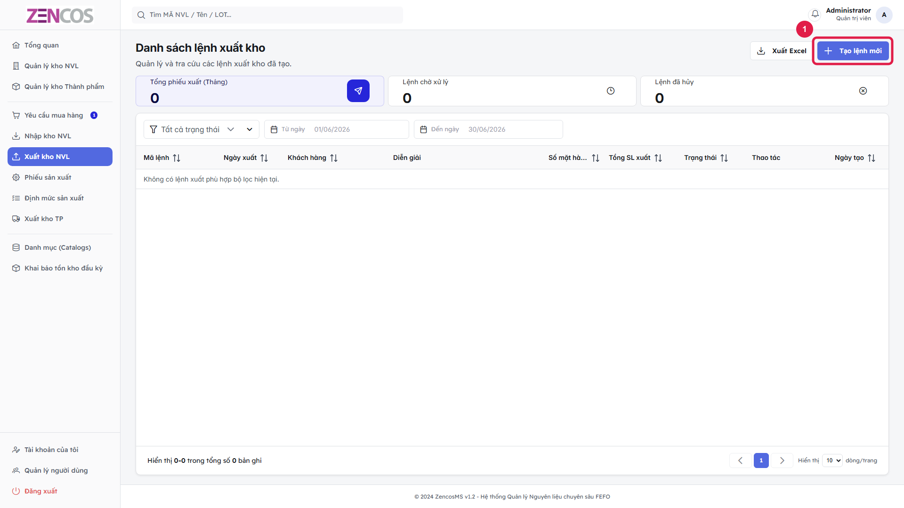

Bước 9. Danh sách phiếu sản xuất
- Theo dõi trạng thái Bản nháp/Đang sản xuất/Hoàn thành.
- Mở tiếp phiếu đang làm để thực hiện đúng công đoạn tiếp theo.
- Mở lưu đồ NVL để truy vết luồng vật tư theo phiếu.
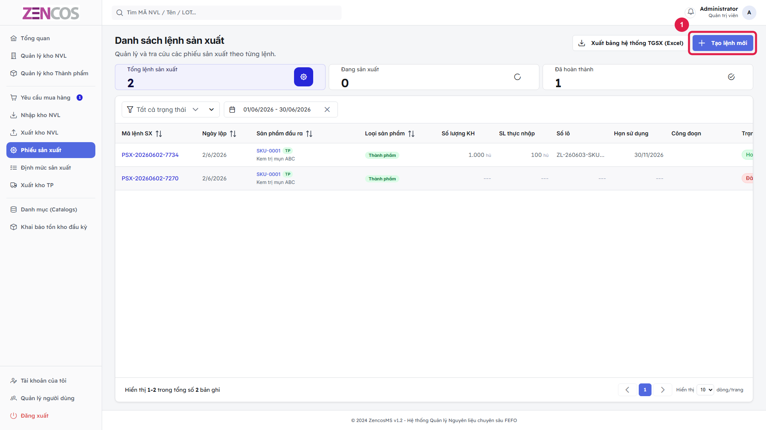

Bước 10. Sản xuất - Bước 1 (Xuất NVL)
- Chọn sản phẩm đầu ra, kho xuất NVL và ngày xử lý.
- Nhập số lượng xuất theo lô, lưu nháp trước khi chuyển bước.
- Nhấn Tiếp theo để sang bước Nhập BTP.
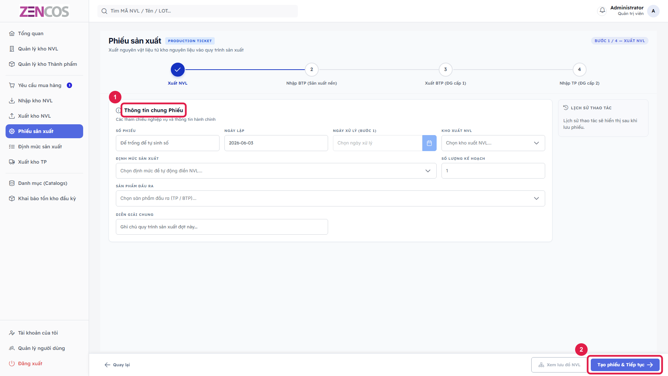

Bước 11. Định mức sản xuất (BOM)
- Tạo/sửa phiếu định mức, khai báo tỷ lệ hao hụt và hiệu lực.
- Lưu bản nháp, gửi duyệt và phê duyệt theo quy trình.
- Ngưng hiệu lực định mức cũ khi thay đổi công thức.
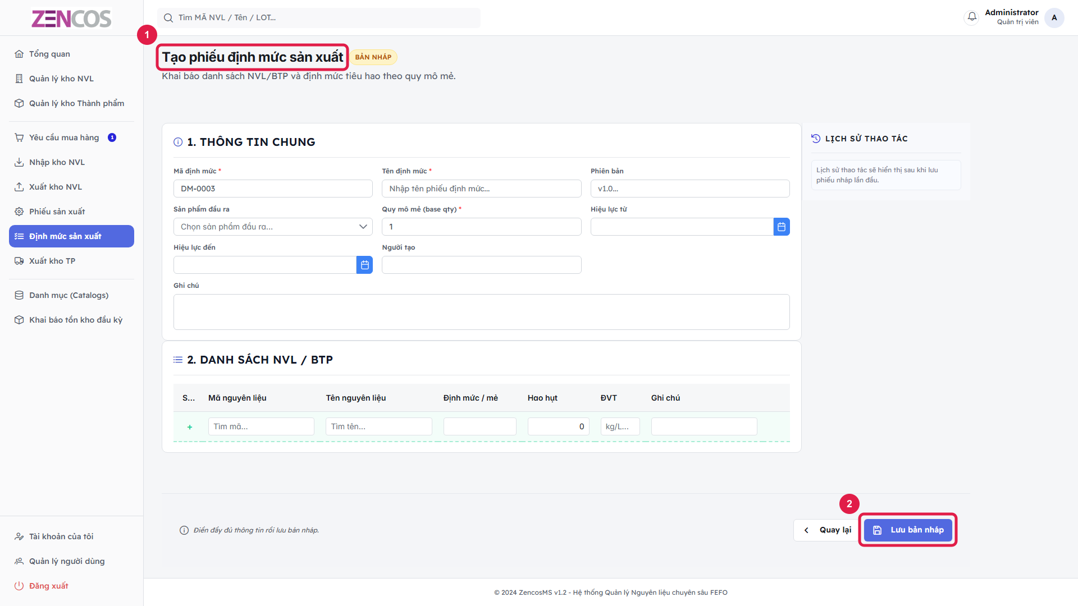

Bước 12. Danh sách xuất kho TP
- Quản lý lệnh xuất thành phẩm theo khách hàng và ngày xuất.
- Cập nhật trạng thái hoàn thành/hủy như quy trình NVL.
- Hỗ trợ tạo phiếu điều chỉnh để đảo nghiệp vụ khi cần.
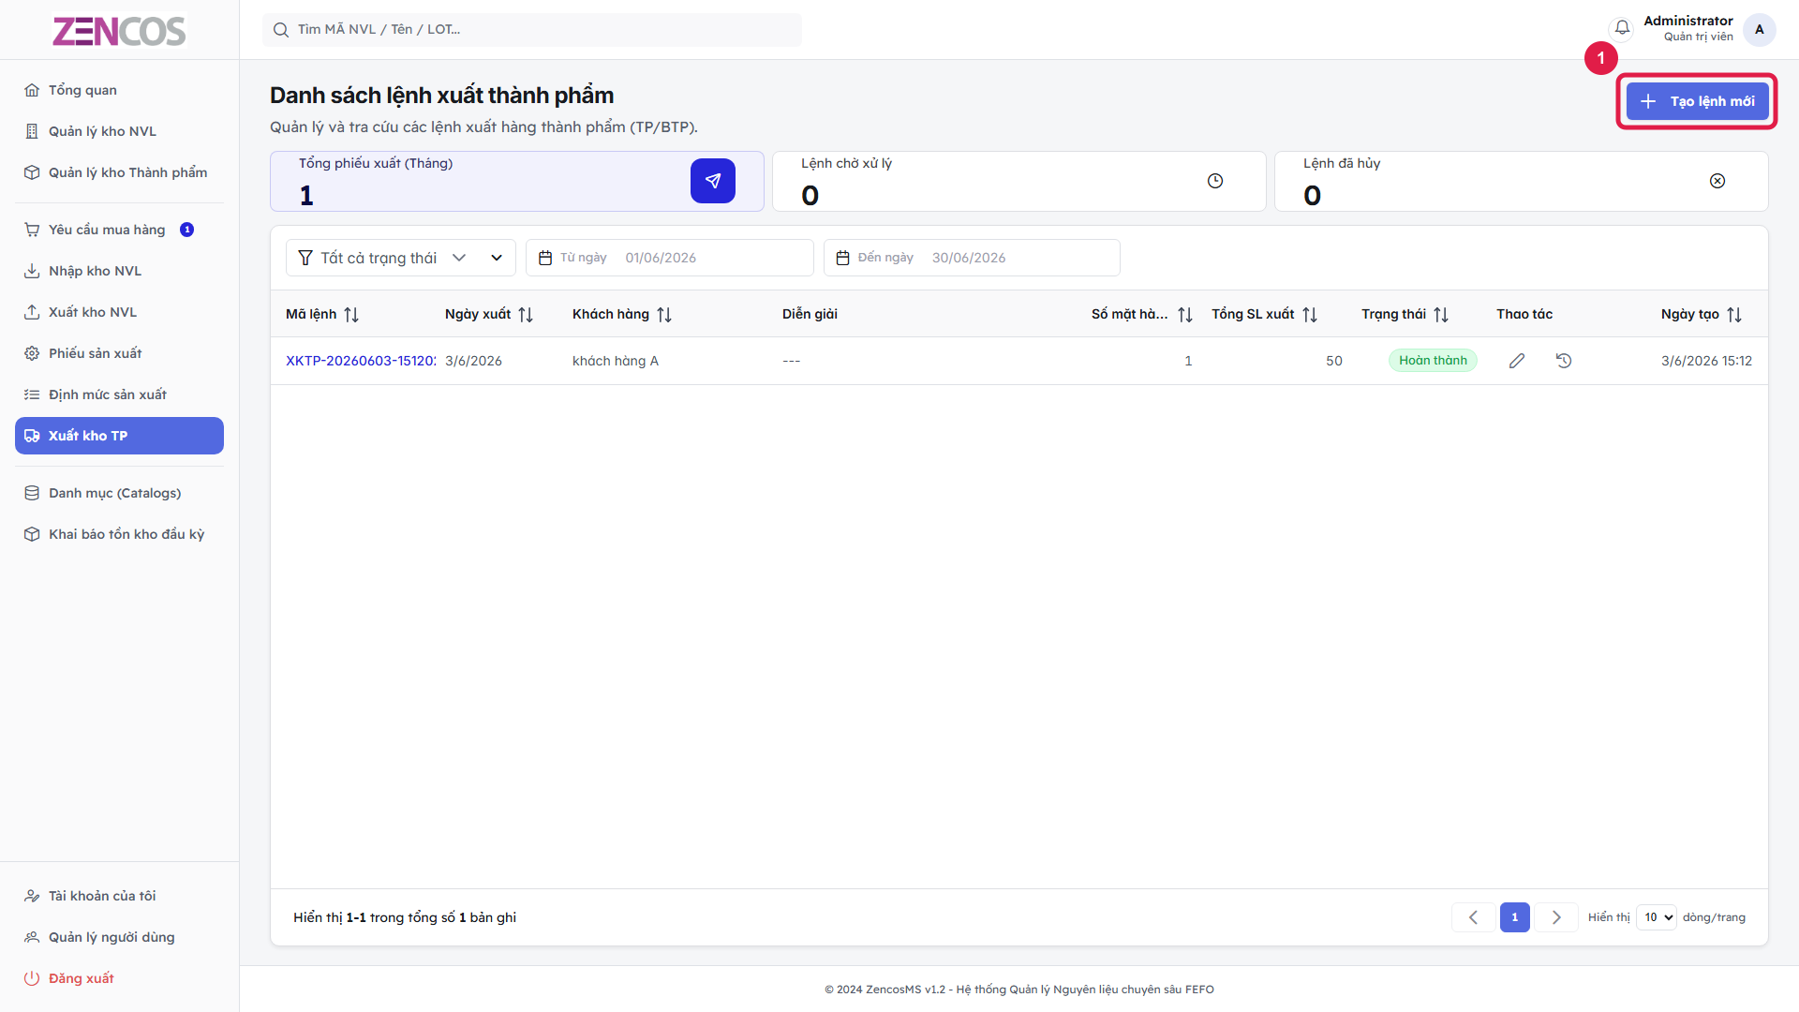

Bước 13. Danh mục (Catalogs)
- Quản lý mã NVL, danh mục cơ bản và sản phẩm đầu ra.
- Import/Export file danh mục để cập nhật hàng loạt.
- Đảm bảo không trùng mã và dữ liệu bắt buộc đầy đủ trước khi lưu.
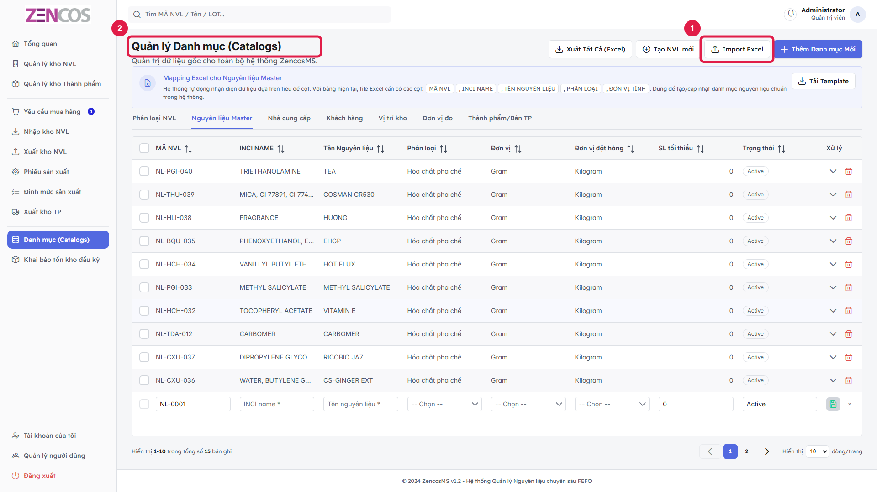

Bước 14. Khai báo tồn kho đầu kỳ
- Nhập thông tin lô, số lượng, đơn giá, nhà cung cấp và ngày liên quan.
- Nhập số lượng theo quy tắc parse và format thống nhất trong hệ thống.
- Import file nếu cần khởi tạo nhiều dòng dữ liệu.
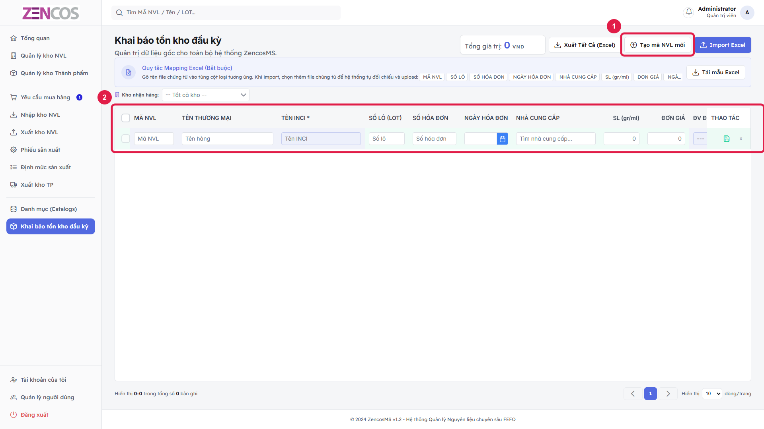

Bước 15. Chuyển kho nội bộ
- Tạo phiếu chuyển, bổ sung hàng hóa và số lượng cần luân chuyển.
- Lưu nháp và xác nhận phiếu khi đã kiểm tra tồn kho nguồn.
- Theo dõi trạng thái đến khi kho đích đã nhận.
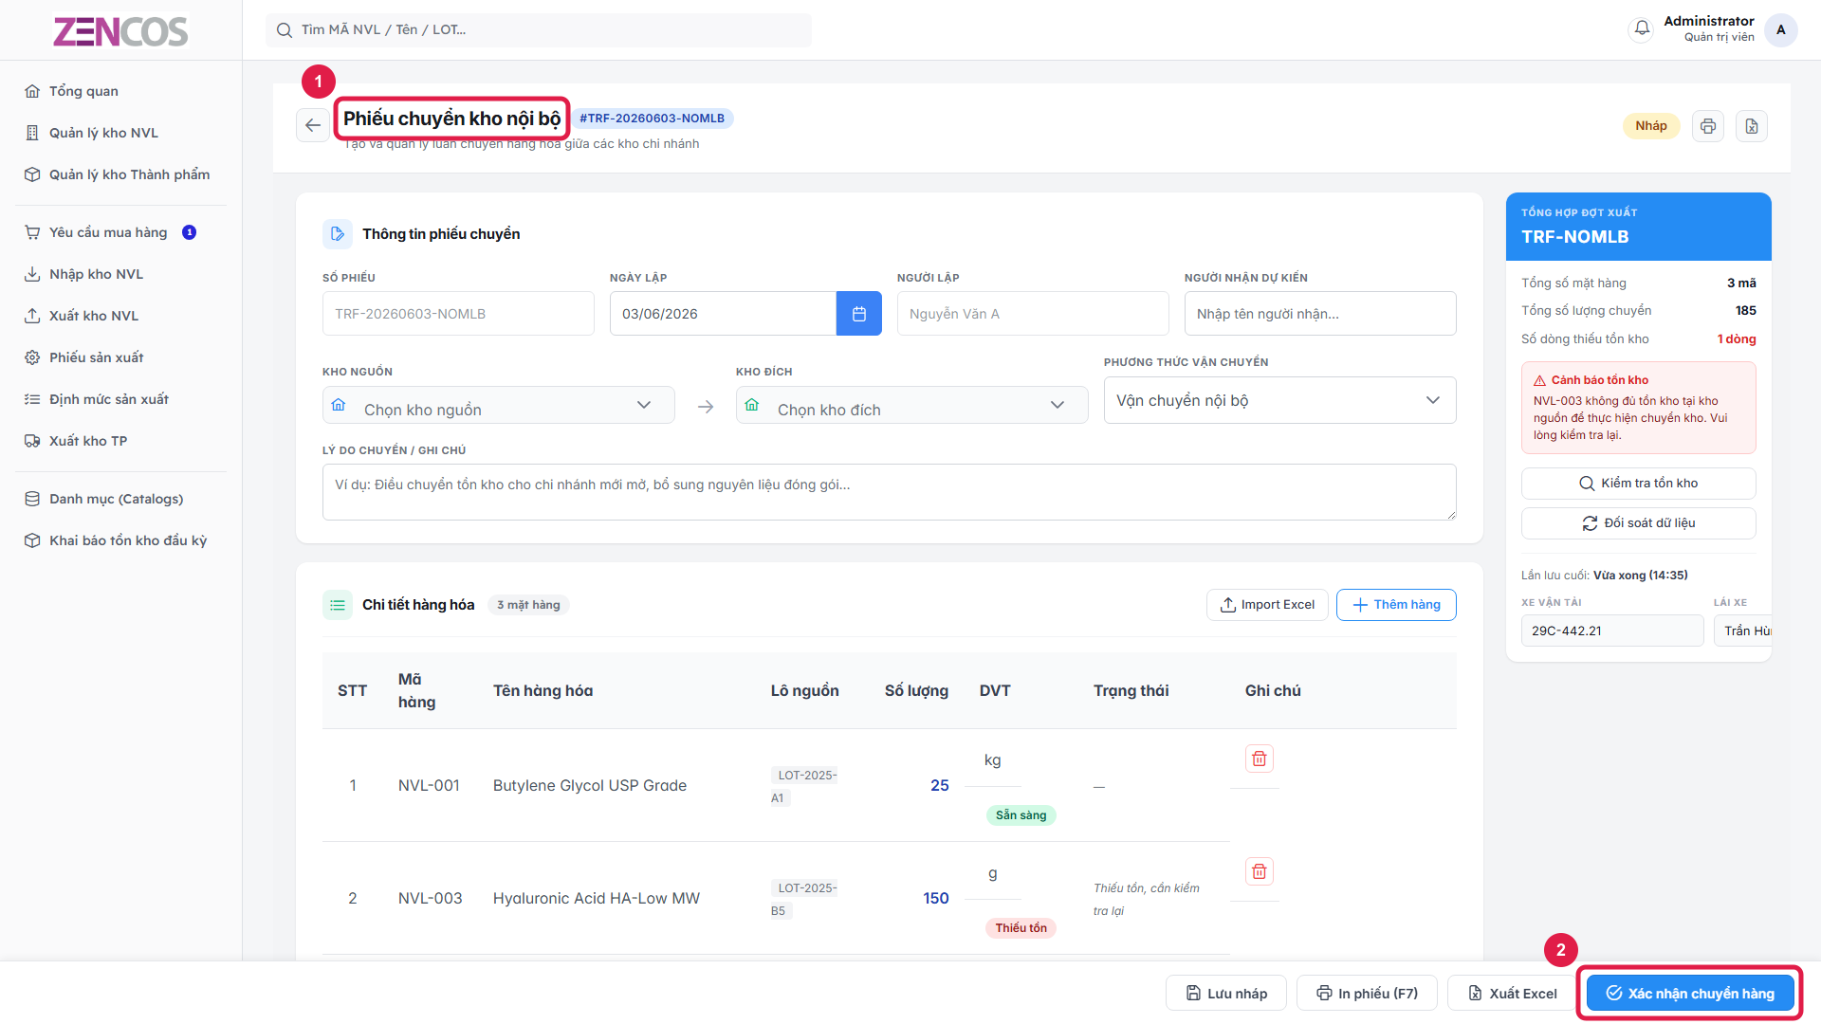

Bước 16. Quản lý người dùng
- Tạo tài khoản mới, cấp vai trò và trạng thái hoạt động.
- Đặt lại mật khẩu khi người dùng quên mật khẩu.
- Khóa hoặc xóa mềm tài khoản theo quy định vận hành.
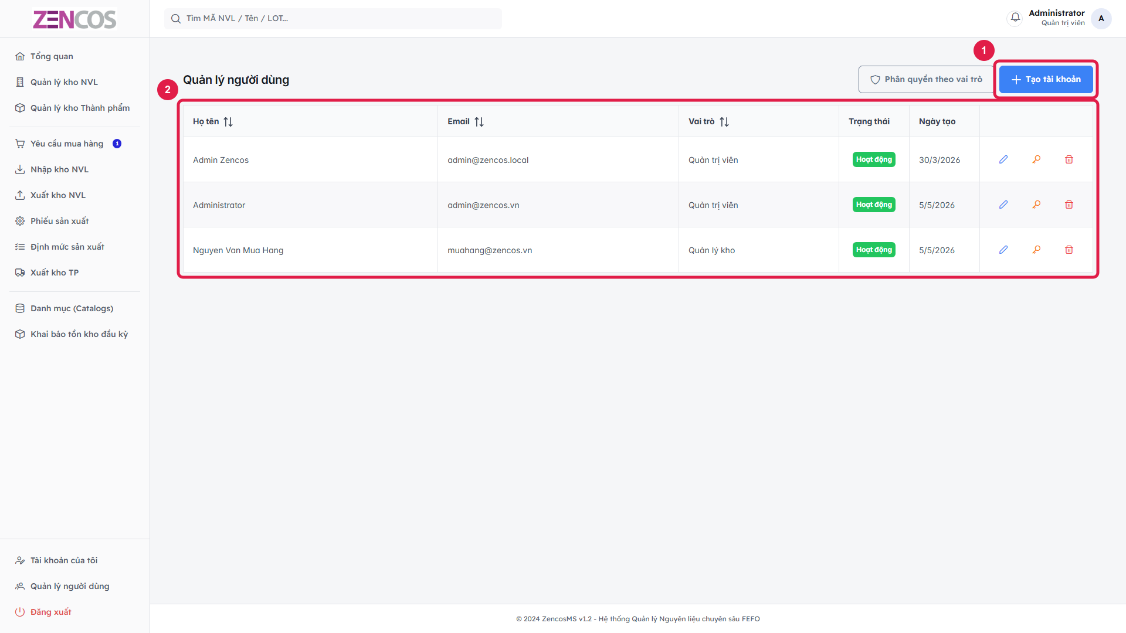

Bước 17. Ma trận phân quyền vai trò
- Tra cứu nhanh vai trò nào có quyền xem/ghi/xóa theo từng phân hệ.
- Dùng để đối chiếu khi gặp lỗi không có quyền truy cập.
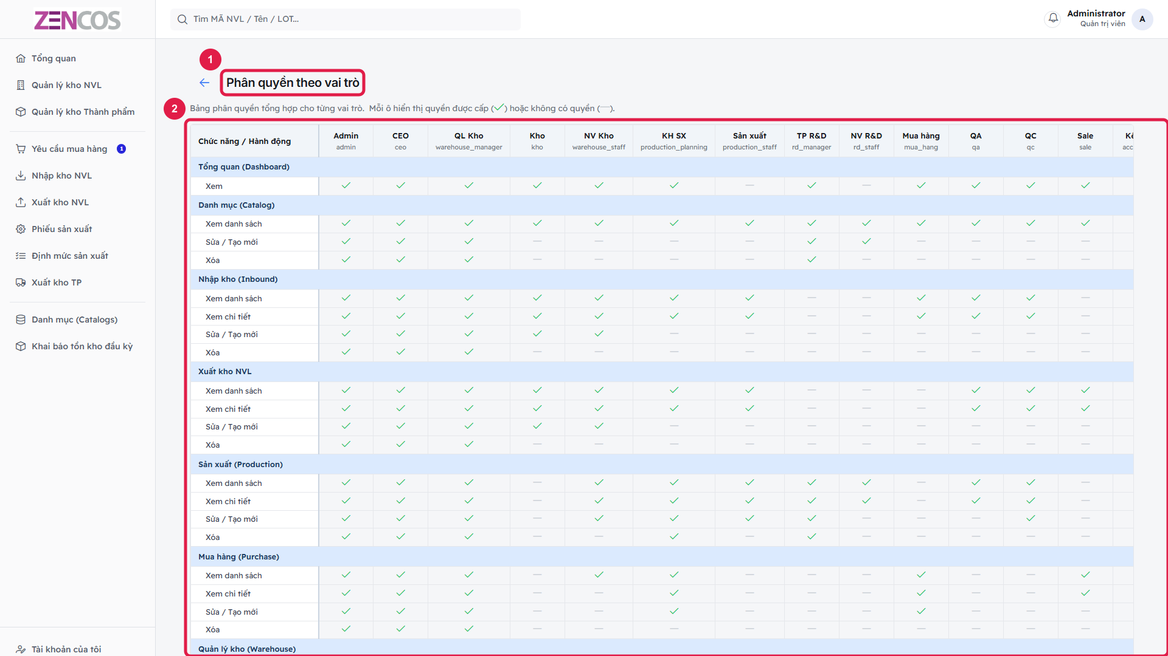

Bước 18. Tài khoản của tôi
- Cập nhật họ tên/email cho tài khoản đang đăng nhập.
- Đổi mật khẩu định kỳ để đảm bảo an toàn.
